紋別市営大山スキー場
安全報告書
平成２８年度

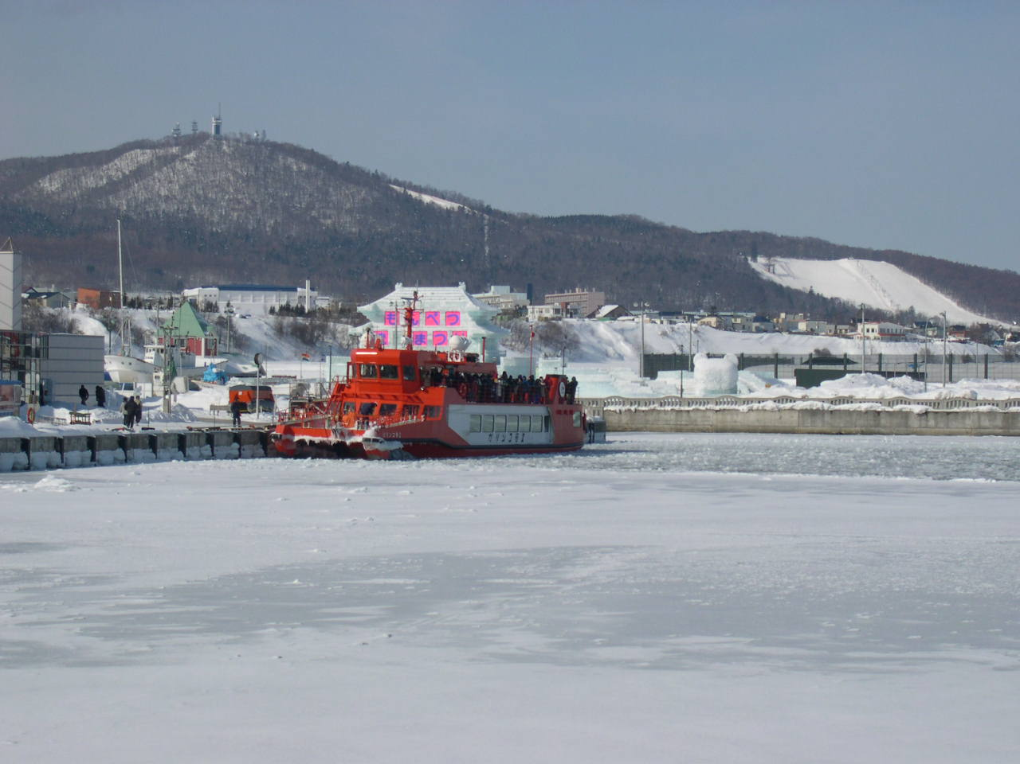

NPO法人紋別市体育協会

特定非営利活動法人紋別市体育協会索道事業安全報告書

（紋別市営大山スキー場）

（第１ロマンスリフト・第２リフト）

平成２８年度
１．利用者の皆様へ
当協会の索道事業に対して、日頃のご利用とご理解、誠に有難うございます。
当協会は、運行管理の第一に安全の確保を掲げ、関係法令及び安全管理規程を遵守し、安全輸送に努めております。
本報告書は、鉄道事業法第十九条の４項に基づき、輸送の安全確保のための取組や安全管理推進の取組実態について、自ら振り返るとともに広くご理解いただくために公表するものです
皆様からの声を輸送の安全に役立てたく、積極的なご意見、又は情報を頂戴できれば幸いです。

特定非営利活動法人紋別市体育協会
会 長 森 安 春

２．基本方針と安全目標
（１）基本方針
当協会の経営理念の第一は、安全の確保です。「安全基本方針」を次のように掲げ、会長以下従業員に周知・徹底しております。
ア、一致協力して輸送の安全の確保に努めること。
イ、輸送の安全に関する法令及び規定をよく理解するとともにこれを遵守し、厳正、忠実に職務を遂行すること。
ウ、常に輸送の安全に関する状況を把握するよう努めること。
エ、職務の実施に当たり、推測に頼らず確認の励行に努め、疑義のある時は最も 安全と思われる取扱をすること。
オ、事故・災害等が発生したときは、人命救助を最優先に行動し、すみやかに安 全適切な処置をとること。
カ、情報は漏れなく迅速、正確に伝え、透明性を確保すること。
キ、常に問題意識を持ち、必要な変革に果敢に挑戦すること。
・当事業所は〔安全は、日頃の点検、整備と停める勇気〕をスローガンとして掲げ、日々の安全目標の決定、共有する情報等を朝礼時に確認乗客の安全確保の充実に努めております。

（２）安全目標
第２年次索道輸送安全目標（平成２５年～２９年）は次表のとおりです。

 | 区 分 | 項 目 | 内 容
 | 定量的  な目標 | ①設備の摩耗等の不具合による事故。  ②人的エラーによる整備不良による事故。 | 乗客の死亡を伴う事故を発  生させない。
 |  | 人身傷害事故 | ５年間の発生件数を１件以  下とする。

３．事故等の発生状況とその再発予防措置
今シーズンは残念ながら衣類が搬器肘掛に引っ掛かり「乗越し、搬器より落下する」
事態を発生しましたが、この事態を現場にて検証して発生のメカニズムを教訓として
再発防止に取り組み、今後とも全職員一丸となり安全管理に対するスパイラルアップ
に努めて参ります。

４．事故の予防に関する安全管理の取組
- 関係機関からの事故事例情報の教訓を当事業所においての営業前検査、点検整備又は
屋内外における安全研修に反映する。
・作業手順（検査、点検整備、搬器取付）又は作業における人員配置、高所作業時の安全確保に関する事項等の見直しにて安全推進の取組を構築しております。
☞ 分解を伴う整備及び、搬器取付に関するトルク管理とロックナットの締付は、重視す
る事項に掲げて人的なエラー発生防止対策を取り決めて励行しております。
・事故事例の教訓から当事業所における潜在する事故の掘り起こし内容を安全研修に反映し、利用者の安全確保に関する教育、訓練を実施しております。
・安全研修終了時にアンケート調査を行い浸透度、理解度が不足している部分を充実する目的にて研修内容を毎年改善しております。
- 当事業所における事故に至らない情報を収集分析して営業時に活用する。
・緊急停止を伴う対応の詳細情報を収集して対応内容を研修時に活用して利用者の安全確保に努めております。
③ 非常事態発生を想定したシナリオに基づいた訓練を実施し、非常事態発生時に備える。
・地震「震度２以下、又は震度２以上」の発生及び余震発生を想定した震度別対応訓練。
・乗客係員又は出札事務所係員による利用者への放送機器（停電を想定）ハンドメガホンによる利用者への周知訓練。
・保安装置が起動した場合を想定した対応訓練。
・救助器具を使用して実際に人員を搬器から降ろす救助訓練。
・その他の非常事態発生時の対応マニュアルを作成、研修時に周知して複数部所に掲示する。
④他業種の安全管理を導入して整備作業時の安全を向上する
・通信機器混線による誤運転防止対策。
・作業開始前に危険予知して注意喚起する災害事故防止対策。
・高所作業時の墜落災害事故対策として仮設足場の使用。
・感電災害事故に関する防止対策。
・確認事項等に関する人的なエラー防止対策。
⑤上記の実施内容を把握し、見直し、新たな対策を講じて安全に対する対応を構築する。
・索道事業者のガイドラインに基づき、改善する項目は検討して改善し、その内容を
経営トップ及び、社内に決裁しております。

５．輸送の安全確保のための教育
（１）従業員の安全研修
当事業所では、経営トップより安全方針、関係法令の遵守等の訓示に始まり、施設
を利用する皆様の安全確保を充実する目的にてシーズン営業開始前に輸送に関する施
設操作装置の取扱い、服務内容、事故事例からの教訓等を周知教育する場として安全
研修を実施しています。なお、研修終了時には索道従業員に対して研修内容の理解度
を把握する調査を行い、次シーズンの研修資料内容に活用しております。
（２）屋内安全研修の実施状況
①安全研修（経営トップによる訓示）
☞ 基本方針の周知。
☞ 関係法令及び規定の遵守。
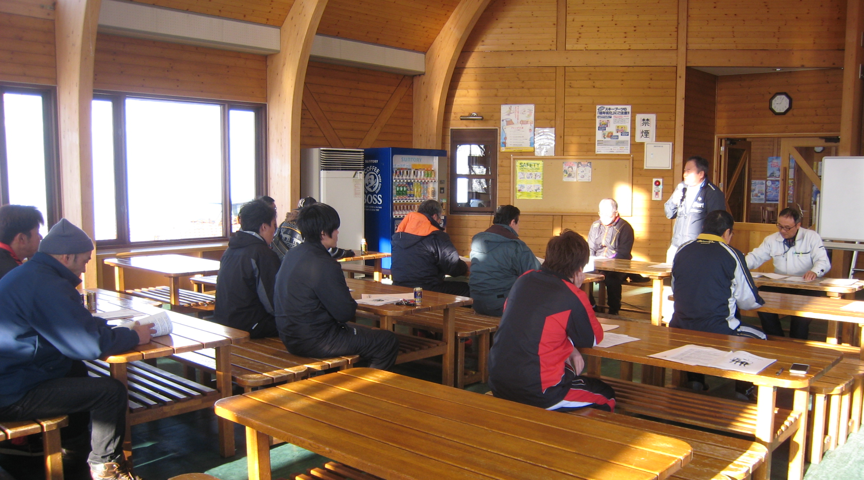
☞ 職場の環境に関するお願い。
・お互いを思いやり、仲良く。
・防寒、体調管理。
・携帯電話の取扱。
・接客時の態度等。
・各係員の知識向上。
・新人係員への情報伝達。
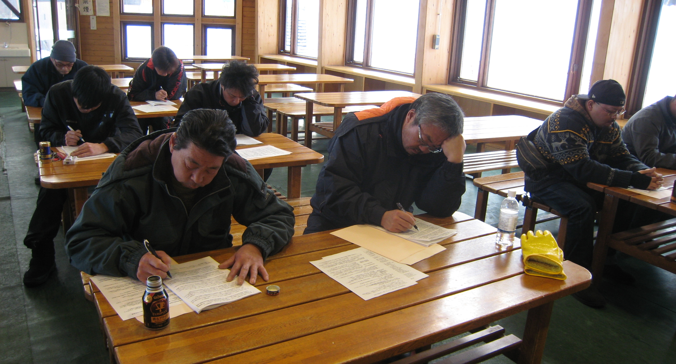
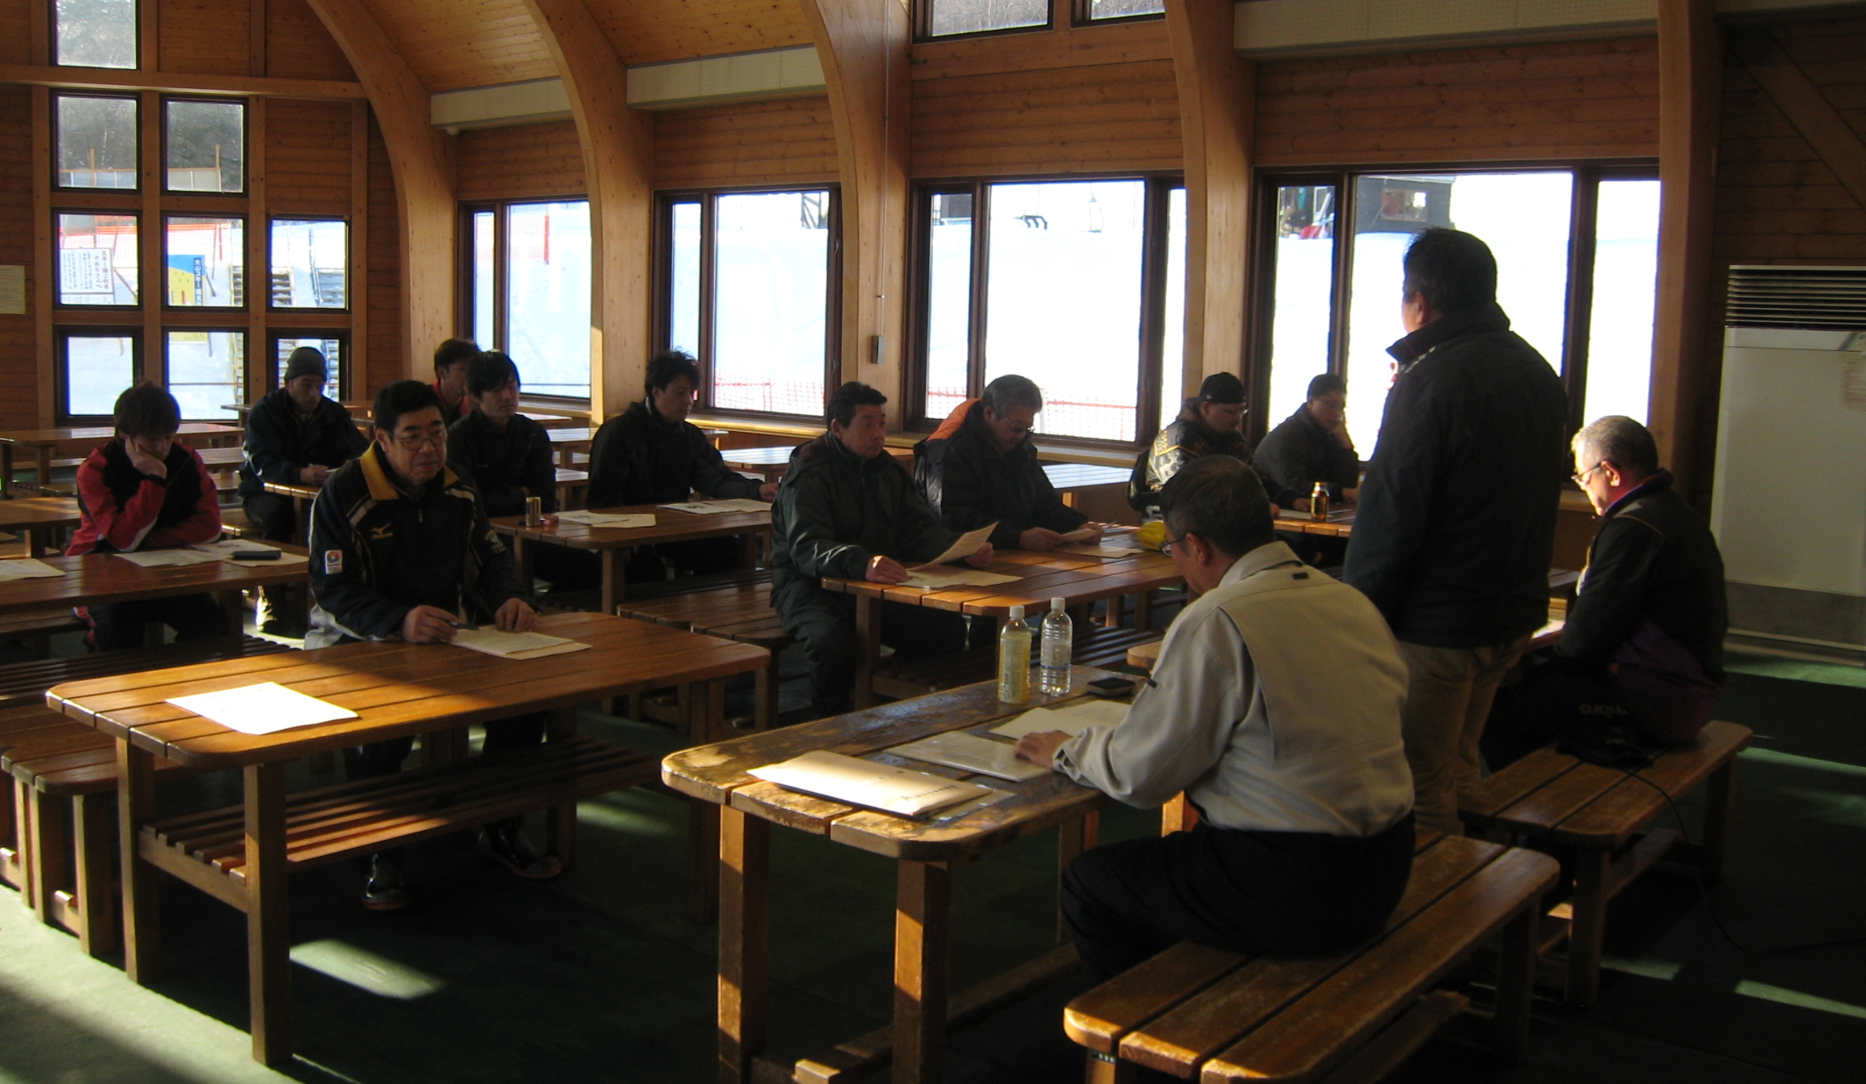
安全研修（屋内） 理解度把握（アンケート実施）

（３）非常事態発生時の対応訓練
①毎年シーズン営業開始前に紋別消防署職員出向指導をお願いし、索道従業員一同
にて心肺蘇生に関する講習会を実施しています。
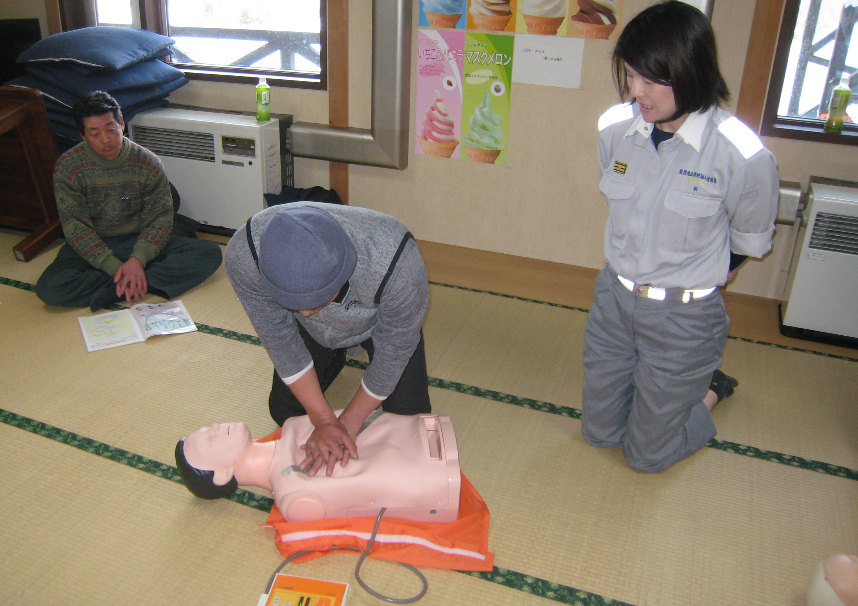
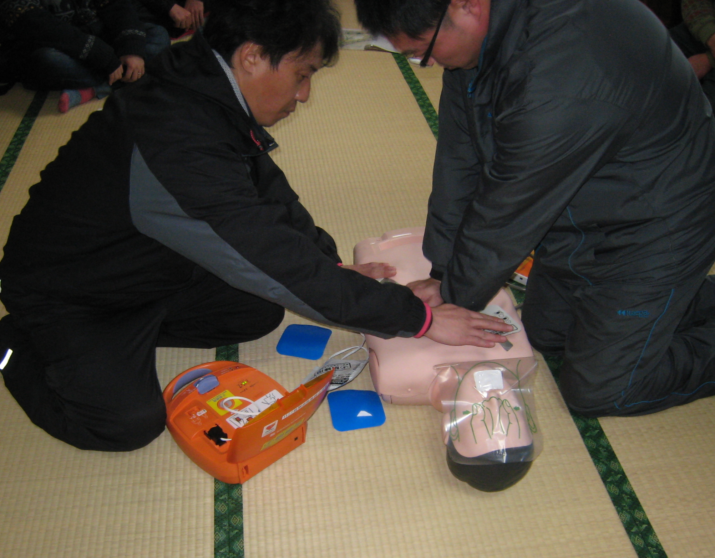
・AED取扱講習 ・心肺蘇生講習
②非常事態発生時の対応訓練
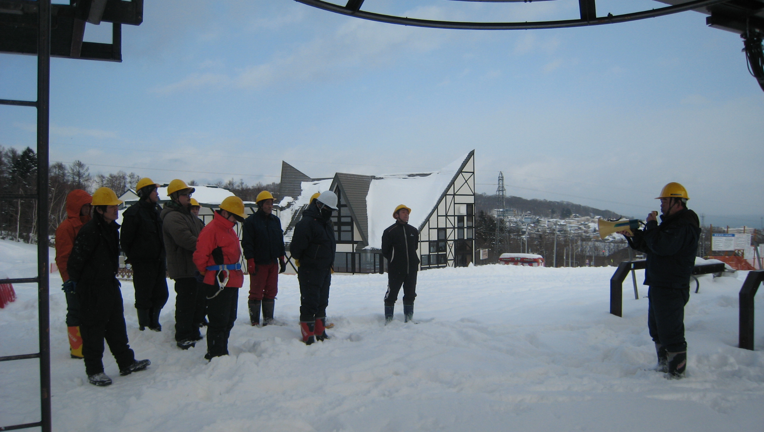
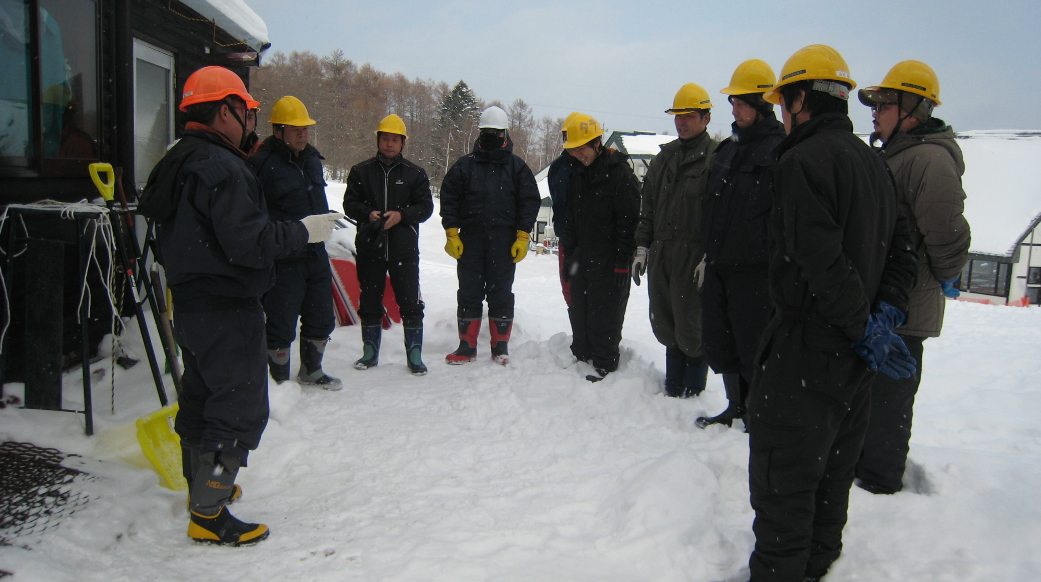
・地震発生時の対応周知状況 ・索道係員のメガホンによる周知訓練

③非常時の放送機器による利用者への周知（出札係）
・案内放送周知訓練状況
― 周知訓練の概要 ―
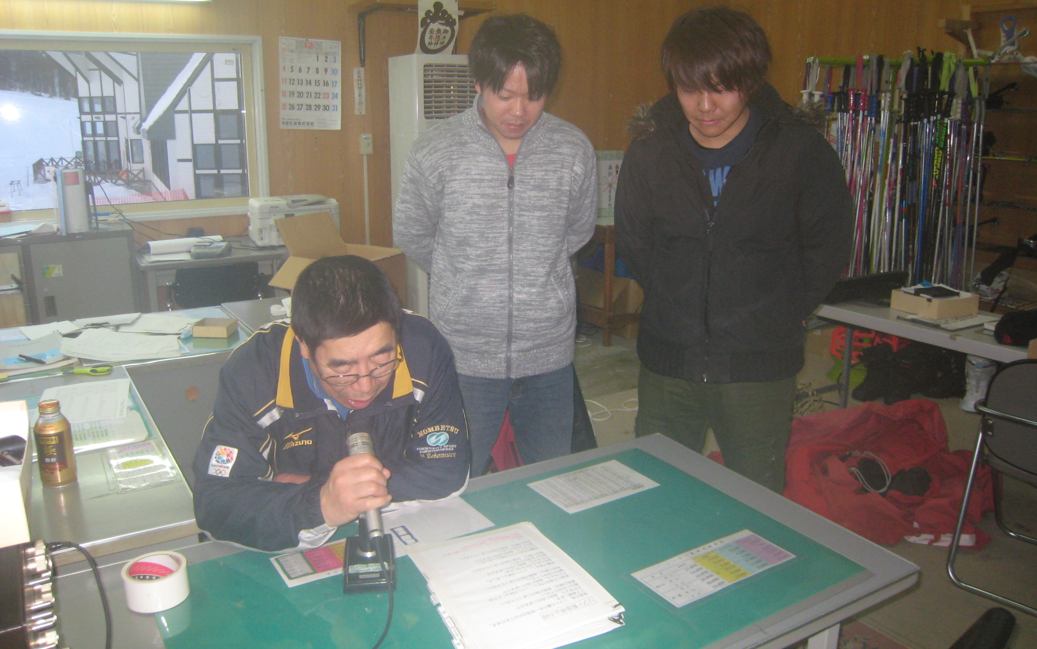
☞ 周知内容確認
・周知内容のひながた作成。
・非常時の対応マニアル掲示。
※ 救助が始まった場合救助器具の取扱
説明が聞き取れなくなることから中断
する。なお、BGMも同様措置とする。

④保安装置が起動した場合の対応訓練
・脱索検出リミット確認
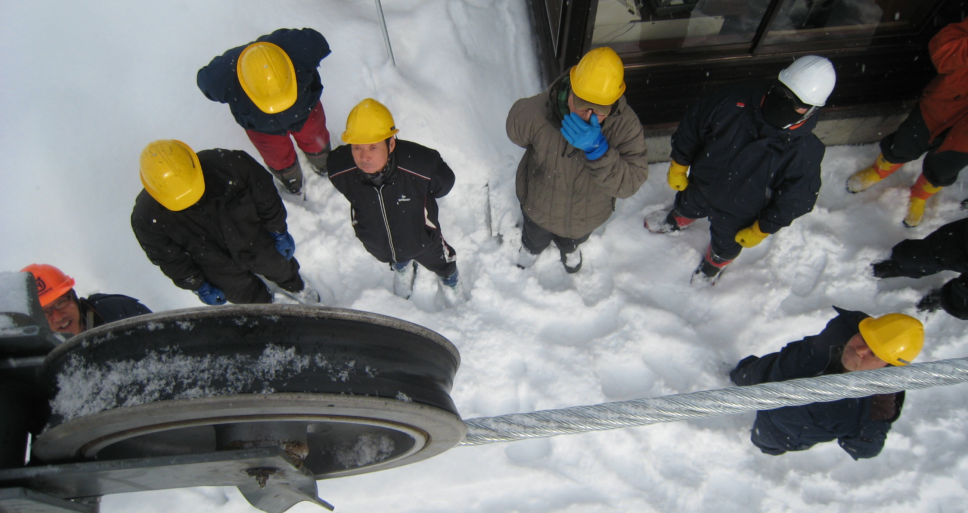
― 脱索装置起動時の確認事項 －
☞ 重大な事故に至らない対応
【思い込や推測による対応は厳禁。】
・誤作動の事例があっても必ず現場の
状況を目視確認すること。
・迷いが有る場合は技術管理者に連絡
を取る。

⑤乗越検出器に関する確認状況
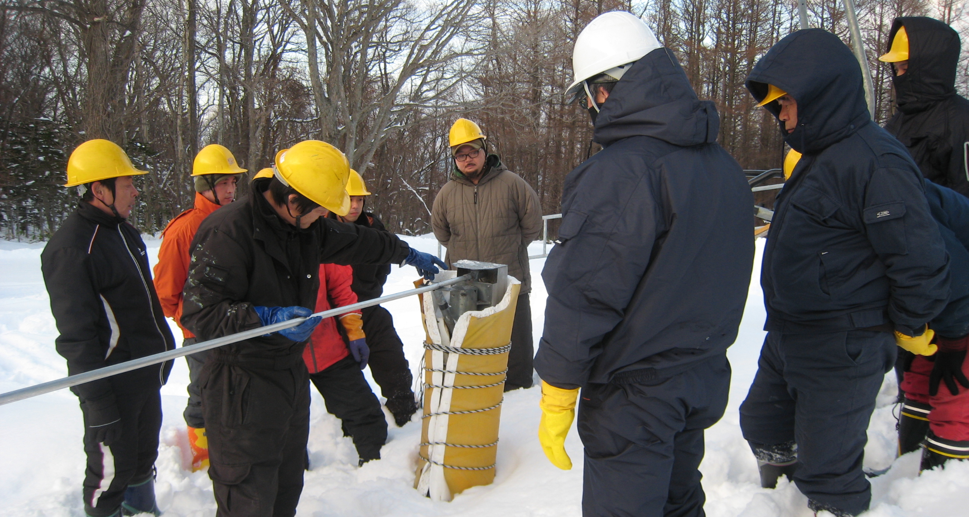
― 乗越検出装置の認識 ―
☞ 自然に起因する起動がある
・突風により検出棒がずれて起動する。
※ 運転操作盤では復帰操作出来ない ので山頂監視員が手動で復帰後に運 転盤の復帰が可能になる。
☞ 検出装置を過信するな

⑥索条異常が検出された場合の対応訓練
・リミットスイッチ設置箇所の確認
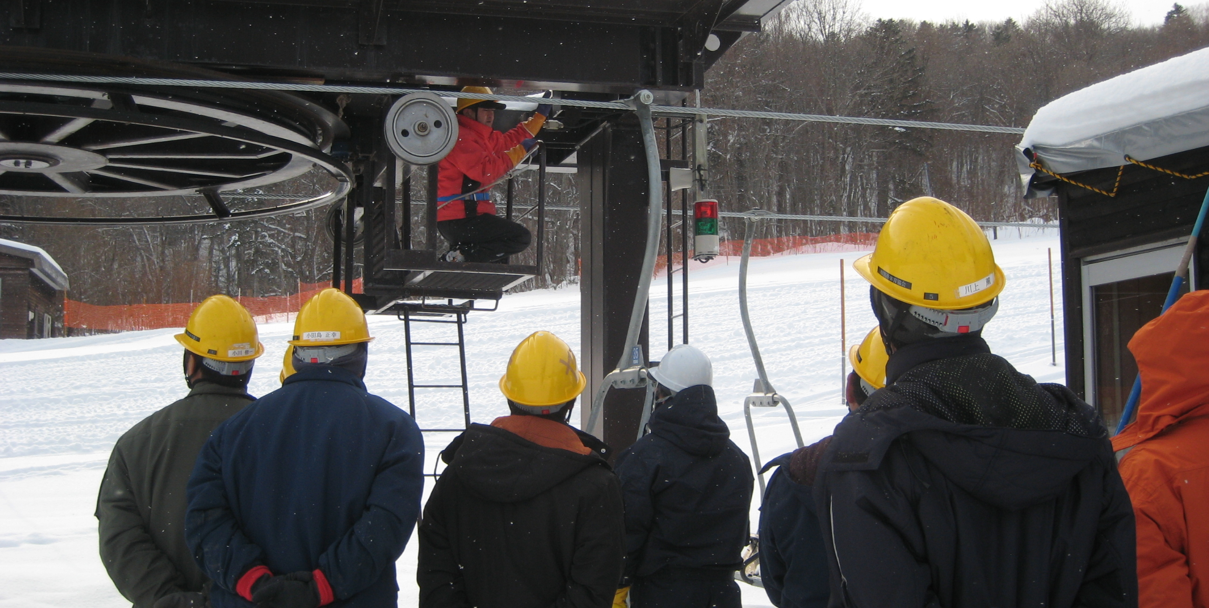
― 検出器に関する認識 ―
（ア）検出器の設置箇所
・原動台車の前方及び、後方。
（イ）想定される要因
・緊張油圧の低下又は、支えい索の
破断等。

（４）搬器から乗客を救助する訓練
索道係員が救助する側及び救助される側の双方を交代で複数回実施しております。
・救助用具の取扱説明
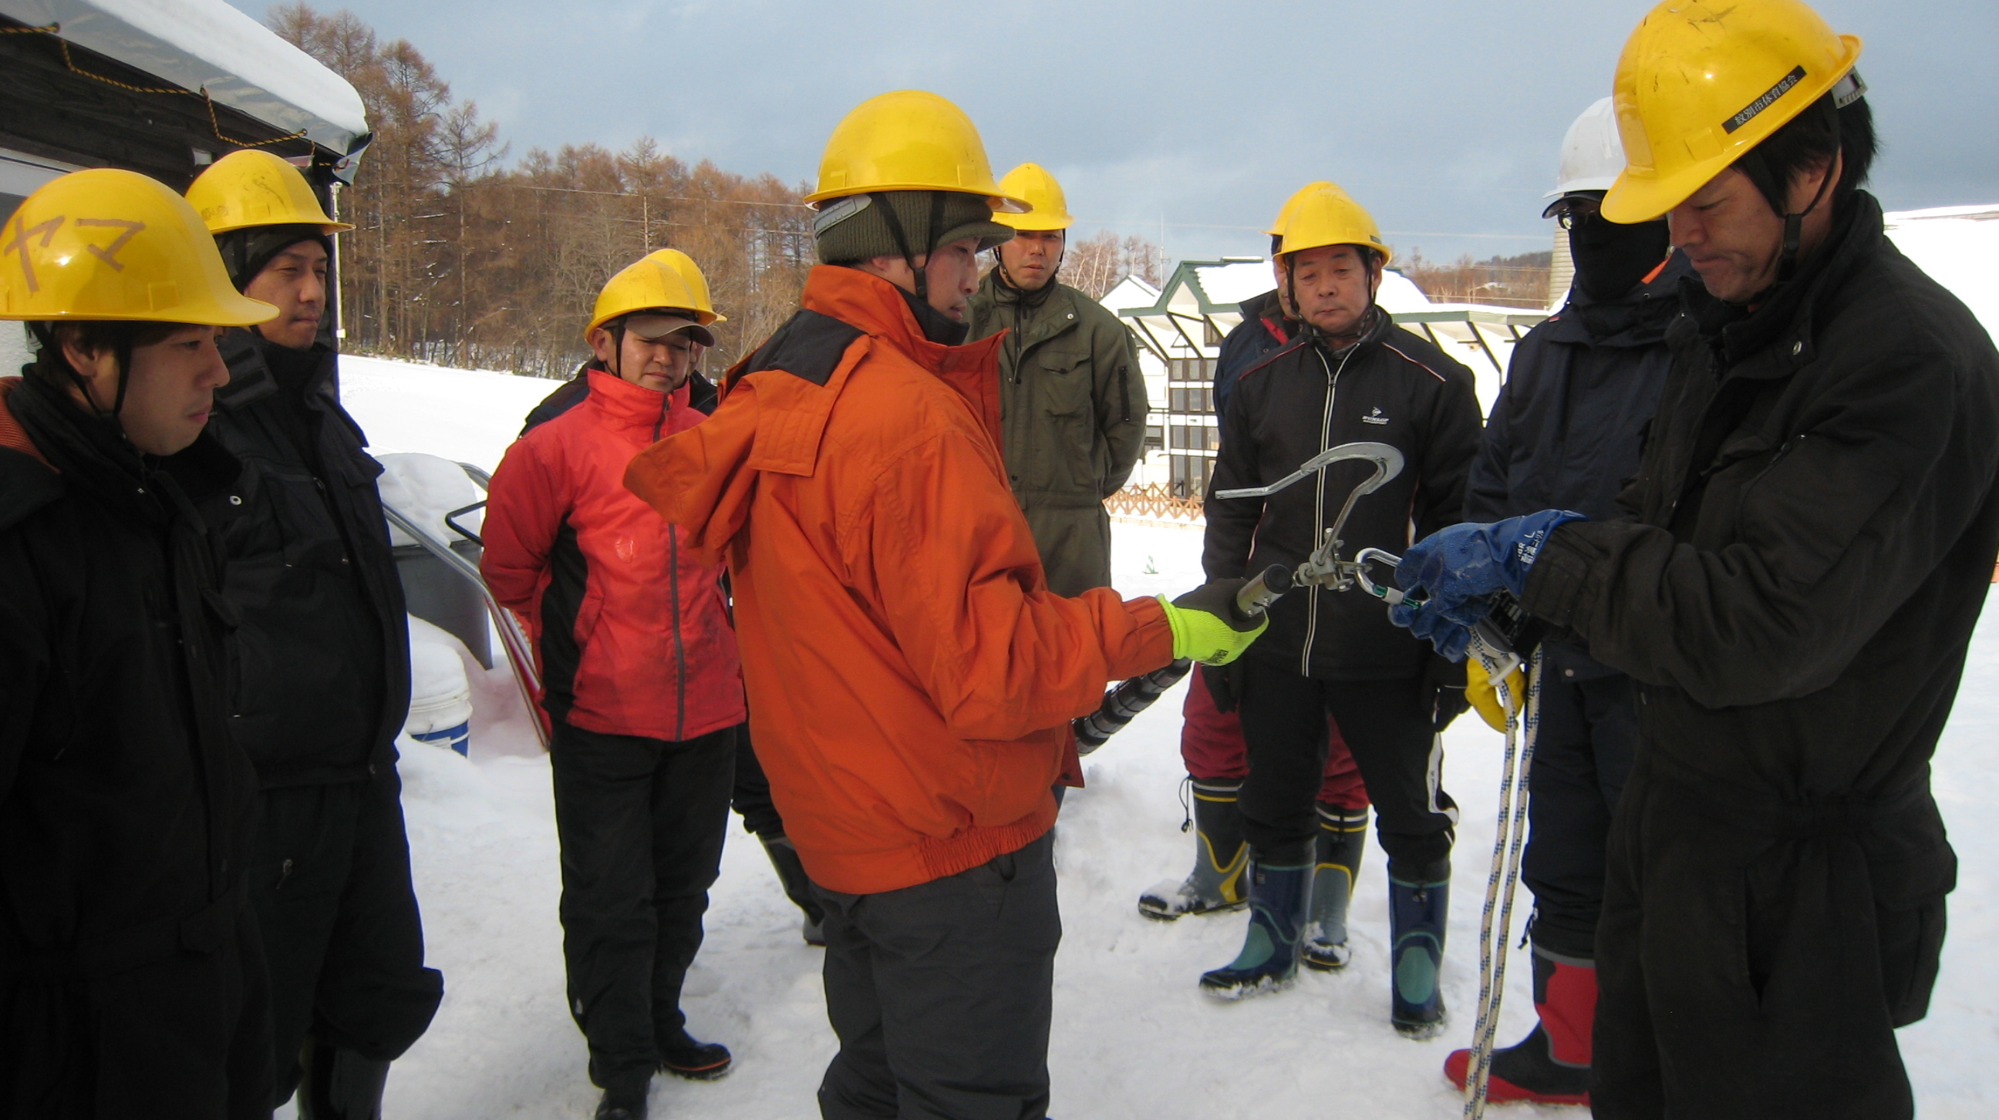
― 救助用具の取扱 －
・降下ロープの滑車をフックに固定。
・ロープの絡まり等の不具合を確認。
・ロープ端末のハーネスを確認。
☞ 事故事例周知
ハーネスの閉じ口を背中側に準備したことに気が付かず、降下させたところ体がハーネスよりすり抜けてし
まい救助者を落下させてしまった。

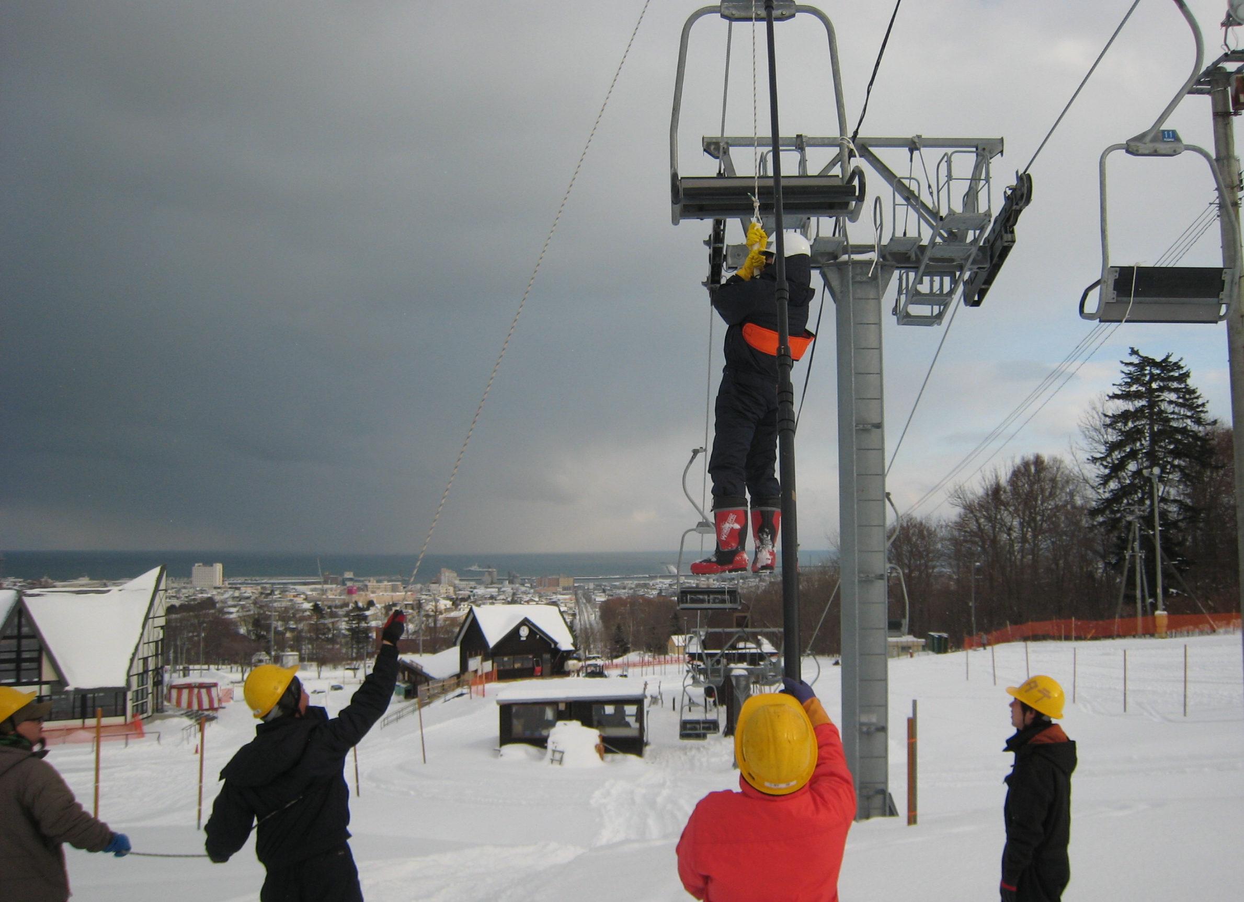
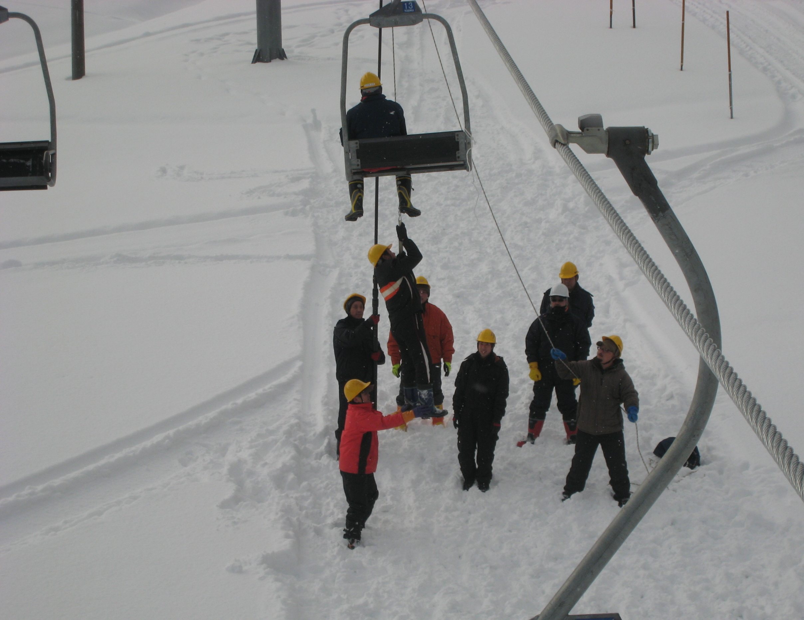
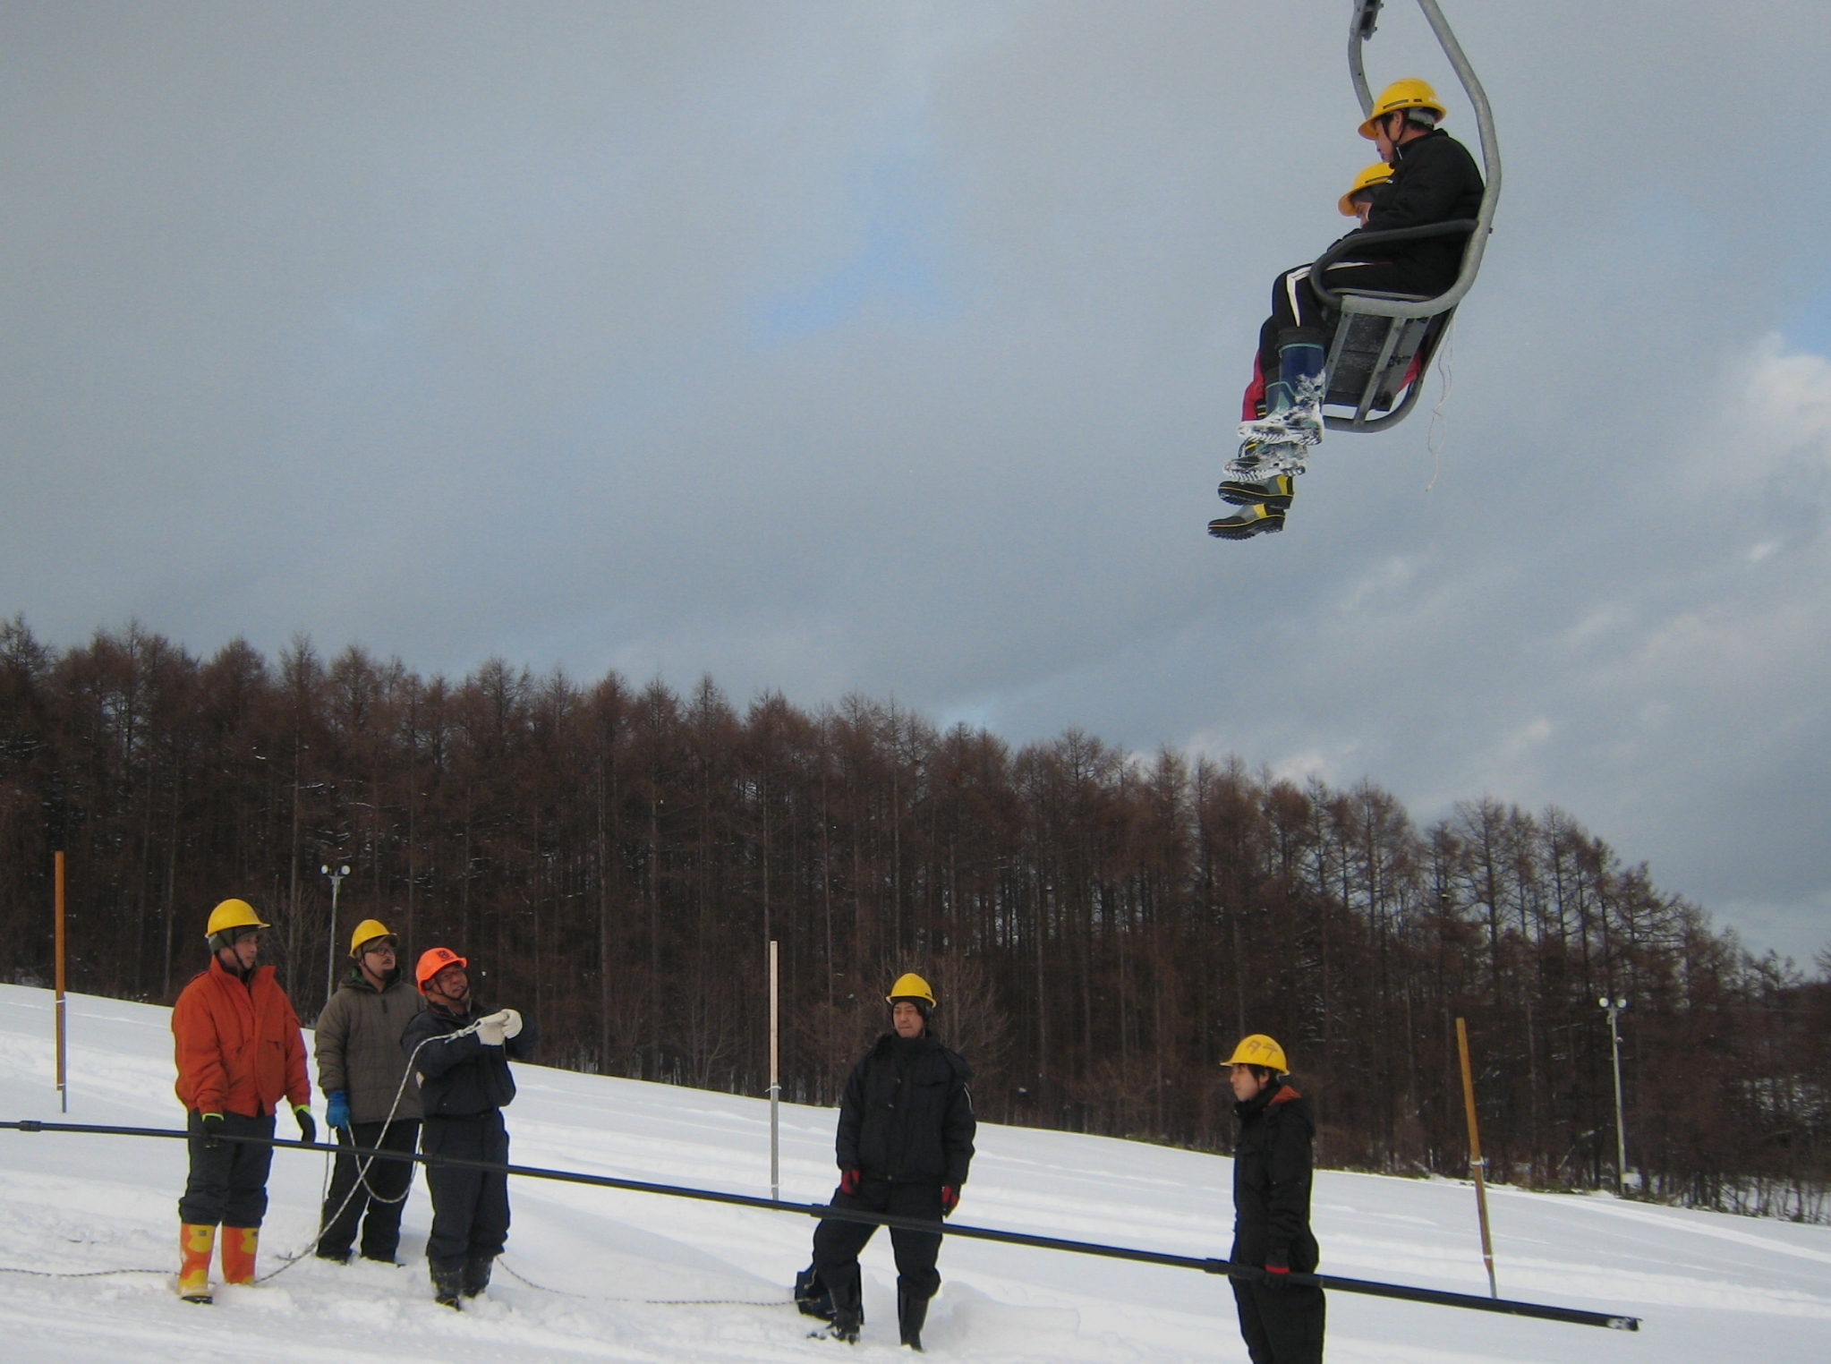
- 第１ロマンスリフトの救助訓練
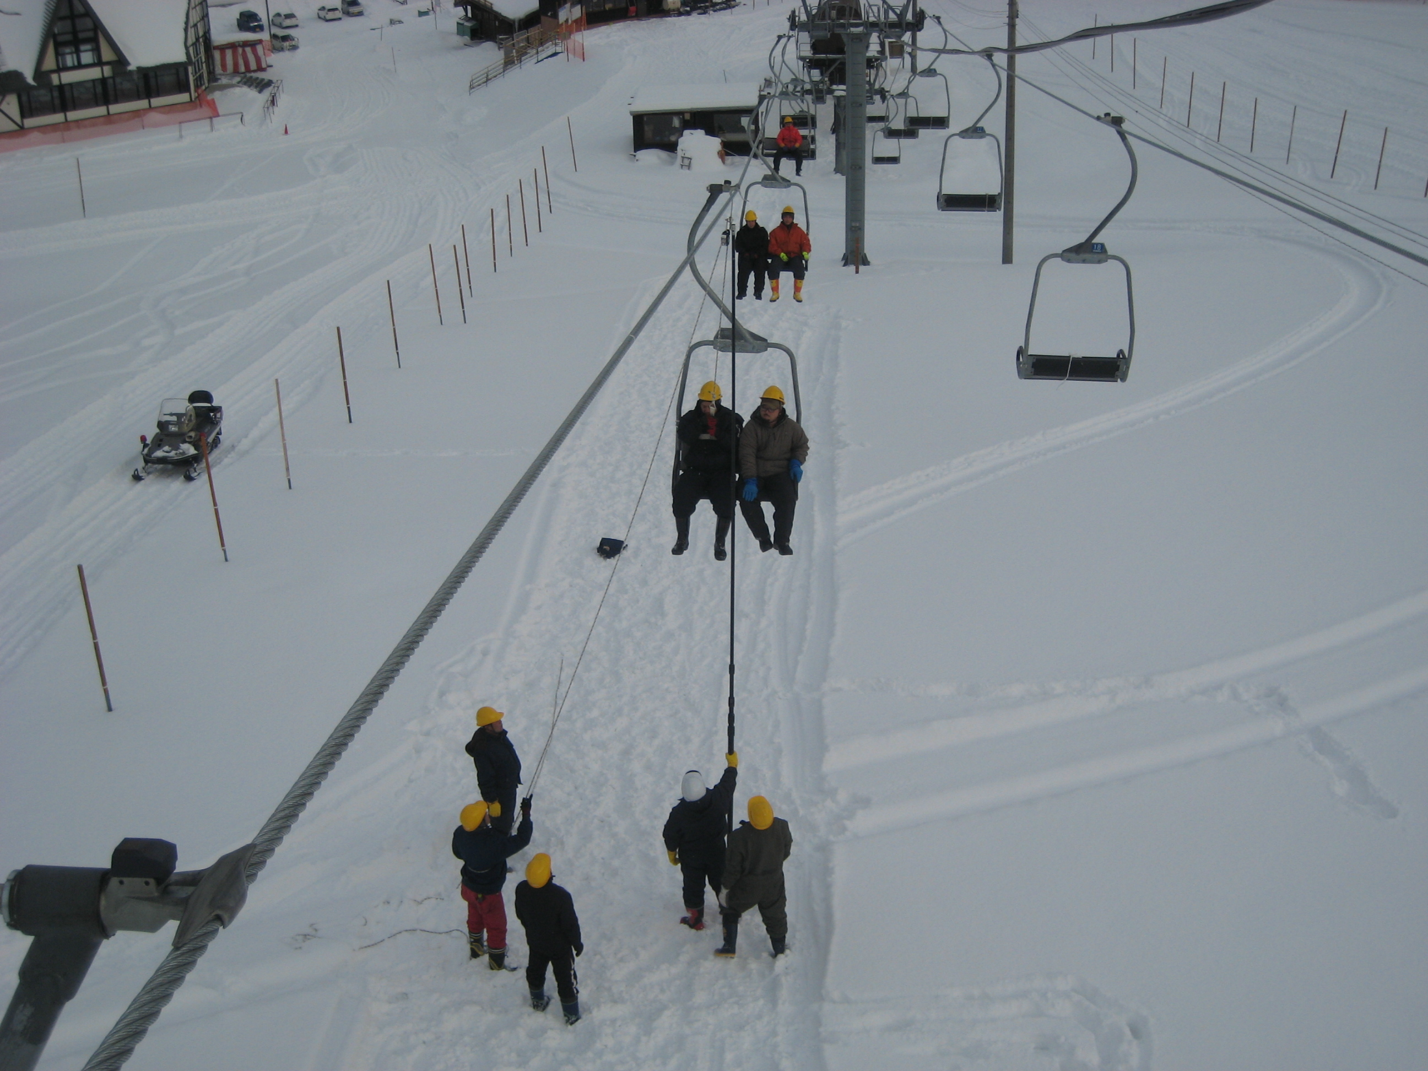
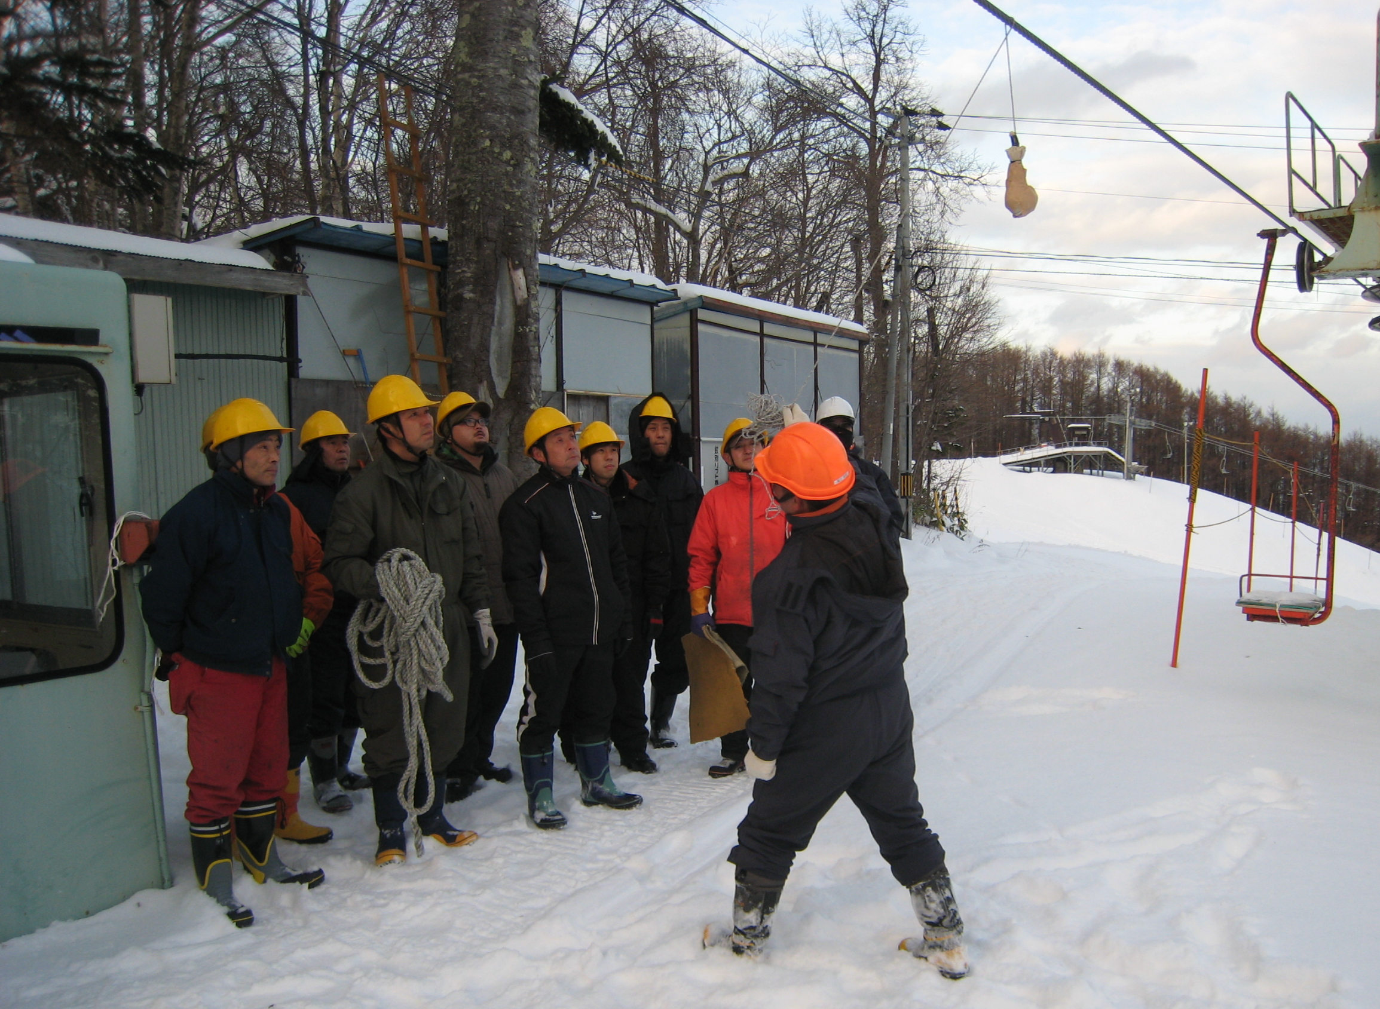
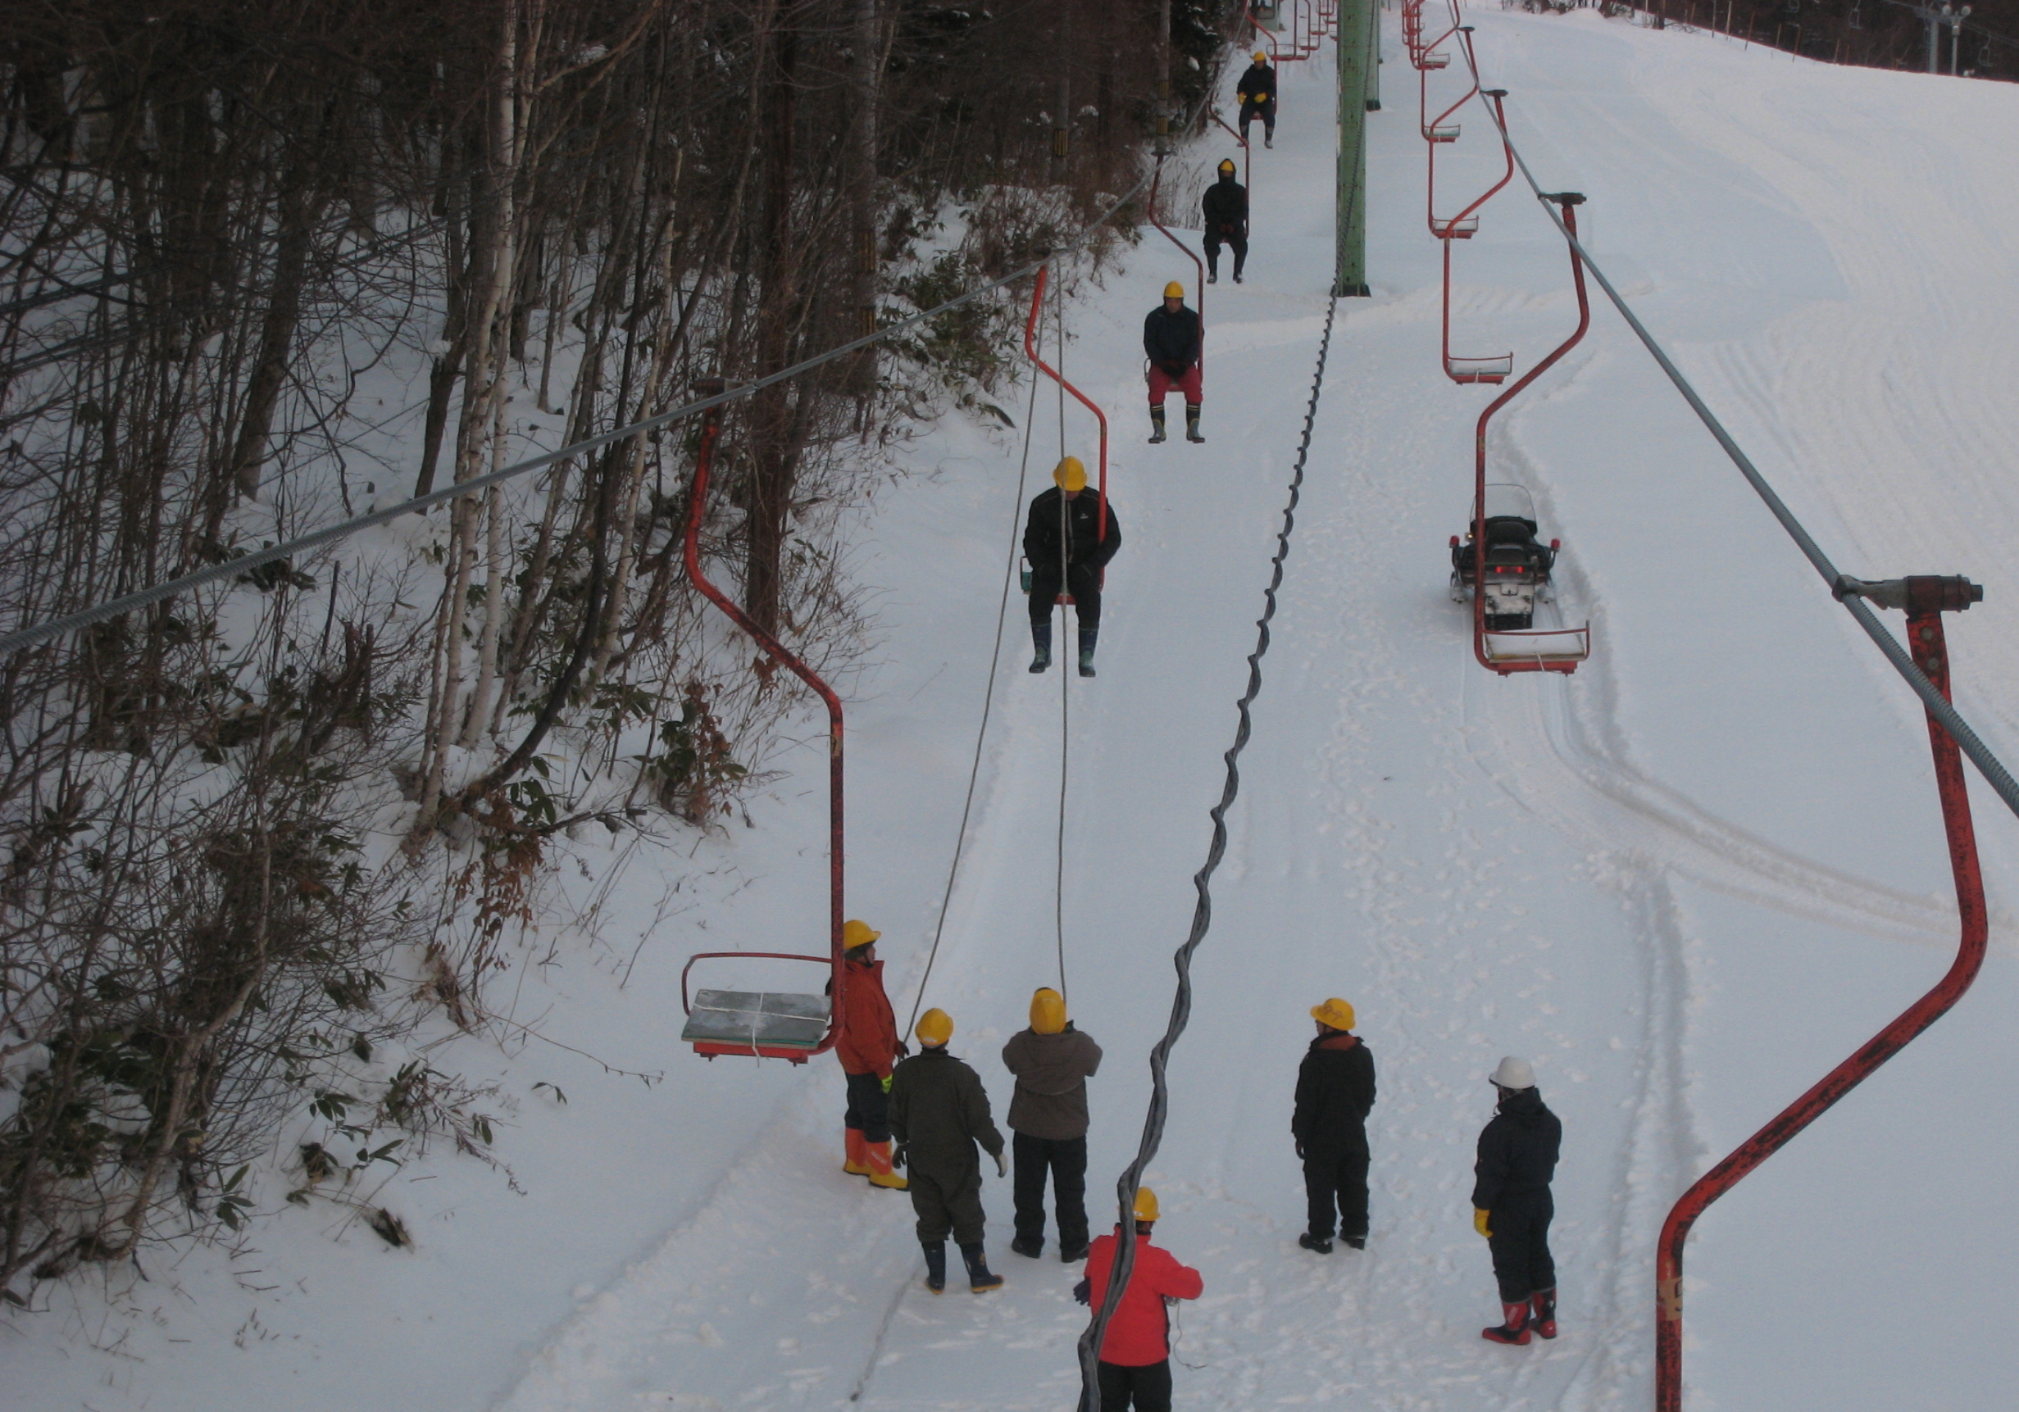
- 第２リフトの救助訓練

（５）新人係員に対する運転操作訓練
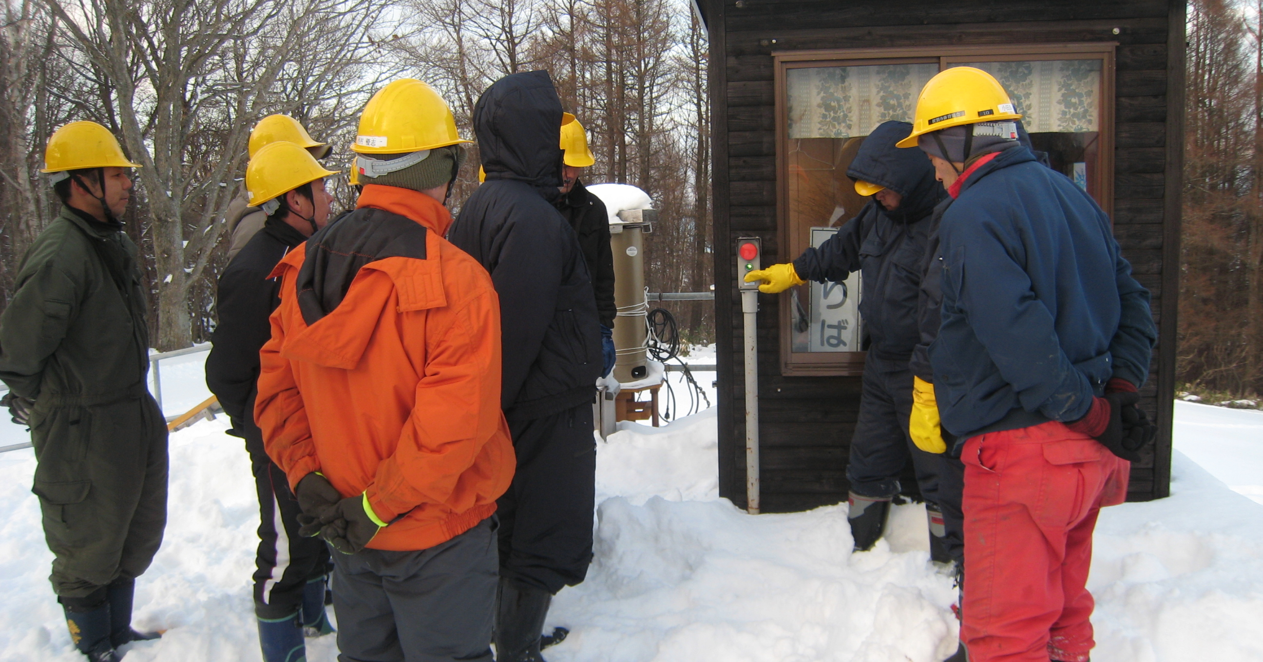
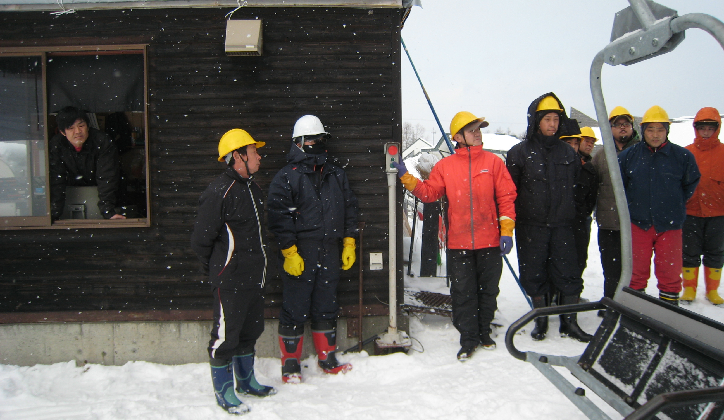
・乗降場における減速操作要領又は、停止操作ボタンの位置確認

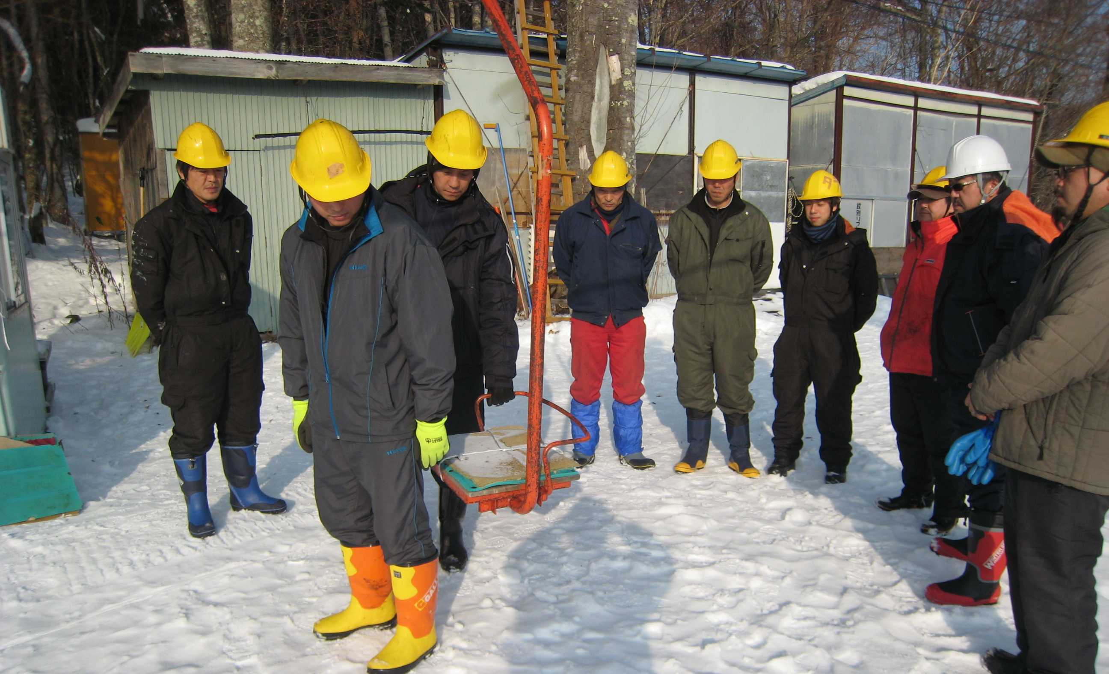
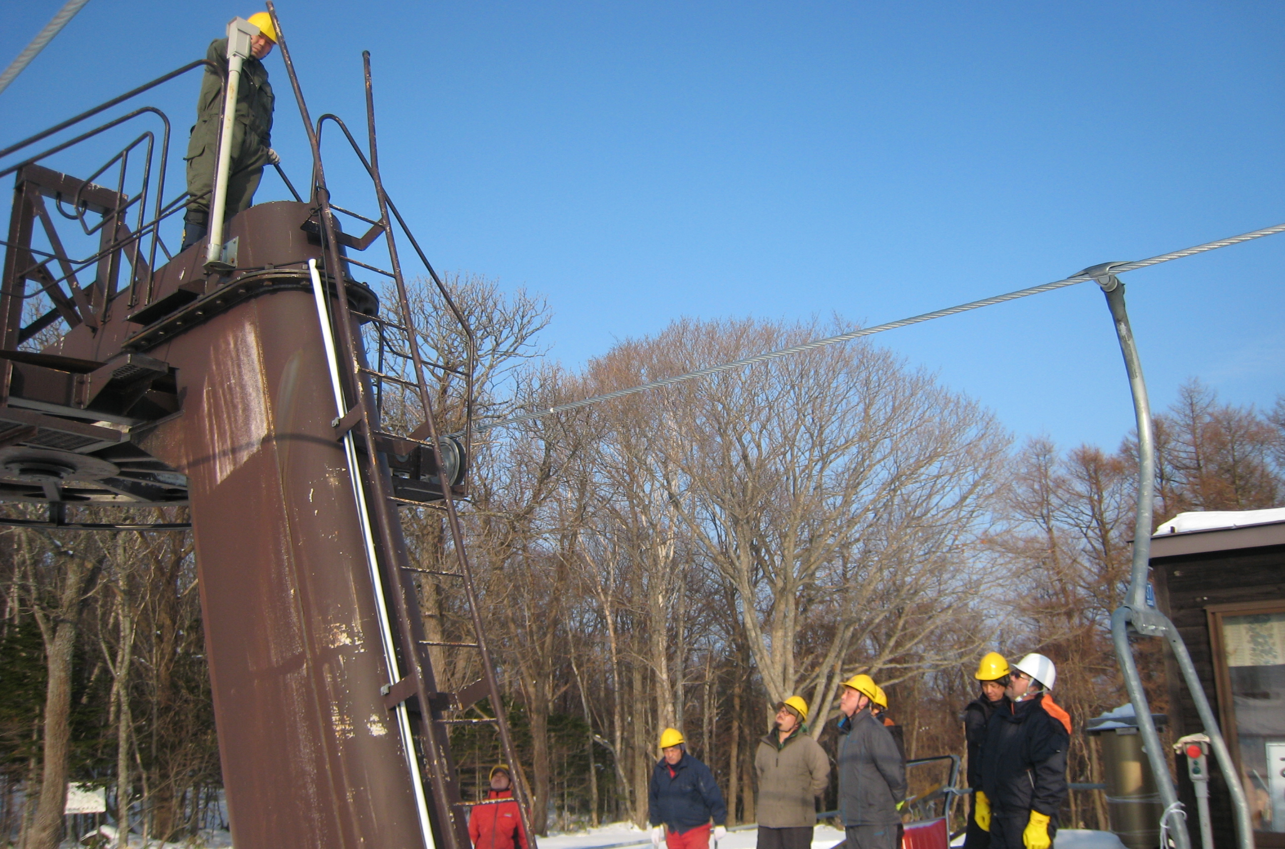
・保安装置の操作要領確認 ・乗車時の注意確認（シングル搬器は振れる）

５．全のための投資と支出
施設の保守による安全向上のため、修理、修繕については、直ちに対応できるものは、
迅速に対応することとしています。
５月から９月に掛けて夏季点検を実施して結果判定に基づき消耗部品等の発注を行い
営業前整備の事前に交換部品を準備しております。なお、本年度は、下記のとおり更新・
整備・調整を行い、設備的な安全確保の充実を図りました。

６．索道施設に関する整備実施状況
平成２８年度の更新・検査・整備状況
- 第１ロマンスリフト
①整備計画に基づく更新又はオーバーホール、特殊検査
・支えい索の更新
・主電動機のオーバーホール。
・主電動機、減速機、折返滑車軸受けの振動検査。
②交換、調整整備
受圧索装置
・劣化したベアリング及び索輪ピン等の交換給油。
・夏季点検による索輪ライナーの磨耗量測定及び、編磨耗判定に基づき交換。
・受圧索装置に対する支えい索の心通り調整は、搬器取付前後に調整。
・山頂折返滑車軸のベアリングケース内の油脂交換。
速機
・高速ギヤー、中速ギヤー、低速ギヤーの軸受けベアリングの汚損油脂の交換。
制動機
・非常用制動機のパッド交換。
・常用制動機のパッド交換。
○ 第２リフト
①特殊検査
・過電流症状に関する索道施設の総合検査。
・主電動機、減速機、折返滑車軸受けの振動検査。
②交換、調整整備
受圧索装置
・劣化したベアリング及び索輪ピン等の交換給油。
・夏季点検による索輪ライナーの磨耗量測定及び、編磨耗判定に基づき交換。
・受圧索装置に対する支えい索の心通り調整は、搬器取付前後に調整。
・山頂折返滑車軸のベアリングケース内の油脂交換。
制動機
・非常用制動機のパッド交換。

７．当協会の安全管理体制
会長を経営トップとする安全管理組織を構築し、各責任者を明確にしています。

会 長

 | 大山スキー場統括  （全体統括管理者） |  | 専務理事兼  事務局長

 | 安全統括管理者兼  索道技術管理者 |  | 事務局員

索道技術管理員（３名）
技術管理補佐員（２名）

 | 運転係、整備係 |  | 改 札 係 |  | 乗客係、監視係 |  | 出 札 係

 | 会 長 | ・法令、規則の遵守、安全優先を盛り込んだ基本方針の決定  と社内周知。  ・安全目標の（安全重点施策）の作成とその達成に向けた取  組みの実施。  ・重大事故発生時の対応方法の決定。  ・安全統括管理者の選任、権限付与等。
 | 大山スキー場統括  （全体統括管理者） | ・大山スキー場全体の安全確保に関する業務を統括する。  ・設備投資に関する財務管理。
 | 安全統括管理者 | ・安全方針の社内周知。  ・安全目標の（安全重点施策）の作成とその達成に向けた取組  みの実施。  ・朝礼等にて情報伝達及びコミュニケーションの確保。  ・事故の発生状況の把握、記録、速報等の届出。  ・ガイドラインに基づく内部監査の実施。  ☞ 係員の理解度と浸透度把握 / 安全目標計画の作成と達成  （営業時、整備作業時）状況の把握 / 人員配置/整備工程表  の作成 / 非常事態発生時の対応マニュアル作成周知（掲示）  / 事故発生時の速報様式の作成準備/ リスク管理と対策  「関係機関からの事故事例から潜在した事故発生に対する  対策の作成。」/安全研修の資料「非常事態を想定した訓練  シナリオ」作成及び研修内容の見直し改善等。  ・安全管理規定の届出、見直し改善。  ☞ 北海道運輸局 鉄道部担当官と詳細の打合せを要する。  ・安全管理の取組み状況を点検し、問題があれば改善して経営  トップに報告。  ・重大事故発生時の対応方法の決定。  ・索道技術管理員の選任。  ・安全報告書の作成及び公表。
 | 索道技術管理者 | ・索道の運行管理に関する事項の統括。  ☞ 屋外施設のため、天候及び機械的な事項を考慮した運行と  「適用索道仕様書に基づいた風速、運転速度、運転盤の検出  機器の設定」管理。  ・施設の保守管理その他の技術上の事項に関する業務。  ☞ 関係法令検査、点検整備時の測定及び成績の保存。  【１２月検査（基準適合確認）、１月検査、規定検査握索機  の分解検査、臨時検査の実施。】  ・索道係員に対する安全研修及び訓練に関する事項の実施及び  記録を作成管理する。
 | 索道主任  （索道技術管理員） | ・索道技術管理者の指揮の下、索道技術管理者の行う保守管理  業務を補佐する。  ・索道運転「始業検査を含む。」の実施。

８．利用者の皆様の連携とお願い
（１）「お客さまの声をかたちにしています」
より安全で信頼される索道事業を行うため、皆さまからお寄せいただいた声
を反映することに努めております。なお、何かお気付きの場合は出札所（券
売所）の索道管理者までお知らせ頂けますことをお願いいたします。
（２）リフト乗車時の注意事項
①乗り方に慣れていないお客様は、係員にそのことを申し出て下さい。
☞ 乗車が初めて又は、子供（幼児）連れの場合が該当します。
②空き缶・煙草の吸いがら、その他の物品を、乗っているリフトから投げ 捨てないで下さい。
③搬器から飛び降りたり、搬器を揺らさないで下さい。
④衣服・携帯品・髪の毛などが、施設に巻き付かないよう注意して下さい。 ⑤改札後は係員の指示に従って下さい。
※最近、携帯電話をリフト利用中に落とされる方が見受けられますので注意を
お願いいたします。

９．ご連絡先
安全報告書へのご感想、当協会への取組に対するご意見をお寄せ下さい。
〒０９４－００１３
北海道紋別市南が丘町７丁目４７番地１
特定非営利活動法人紋別市体育協会
事務局 お客様 係
ＴＥＬ ０１５８－２４－７０１６
ＦＡＸ ０１５８－２３－７０１１

